
Министерство науки и высшего образования Российской Федерации
Федеральное государственное автономное образовательное учреждение высшего образования «Уральский федеральный университет имени первого Президента России Б.Н. Ельцина» (УрФУ)
Физико-технологический институт
Кафедра «Технической физики»

Оценка

Преподаватель

Кашин И.В.

ВЫДЕЛЕНИЕ ОБЪЕКТОВ НА ИЗОБРАЖЕНИИ МЕТОДОМ ОКОННО-МАТРИЧНОЙ ФИЛЬТРАЦИИ

ОТЧЕТ
по лабораторной работе №6

Студент | Черняков Матвей Сергеевич | ФИО студента

Специальность (направление подготовки)
09.03.02 Информационные системы и технологии

Группа | Фт-420008

Екатеринбург
2026
ОГЛАВЛЕНИЕ

ОПИСАНИЕ ЗАДАЧИ 3
МЕТОДИКА РАССЧЕТА 5
РЕАЛИЗАЦИЯ АЛГОРИТМА 7
РЕЗУЛЬТАТЫ ЭКСПЕРИМЕНТОВ 8
ПРИЛОЖЕНИЕ А – ЛИСТИНГ КОДА 14
ПРИЛОЖЕНИЕ Б – ВЫВОД В КОНСОЛЬ 28

ОПИСАНИЕ ЗАДАЧИ

Цель работы
Реализовать автоматическое выделение объектов на двумерном изображении при помощи оконно-матричных преобразований (фильтрации). Задача состоит в построении маски объекта: где есть объект – единица, где фон – ноль.
Постановка задачи
На лекции были выделены два класса подходов к машинному зрению. Первый – фильтрация: универсальная обработка изображения последовательными воздействиями для выделения структур (контуров), без знания о конкретных объектах. Второй – метод опорных фигур: обучение нейронной сети видеть конкретные объекты по эталонам. В данной работе реализуется первый подход.
Главный признак объекта – контраст. Фон меняется мало, а на границе объекта происходит резкое изменение яркости. В одномерном случае это означает, что производная функции яркости велика на контурах и мала на фоне. Задача сводится к вычислению производной изображения и выделению областей с большим градиентом.
Оконно-матричное преобразование
Основной инструмент – оконно-матричное преобразование (свёртка). Для каждого пикселя (x, y) исходного изображения:
$$P^{'}\left\{xy\right\}= Σ_{m}C_{m}· P^{m\left\{xy\right\}}$$
где $C_{m}$ – коэффициенты ядра (оконной матрицы), $P_{\left\{xy\right\}}^{m}$ – значения пикселей в окрестности точки (x, y), m – индекс ячейки внутри матрицы. Центр матрицы совмещается с текущим пикселем, значения окрестных пикселей умножаются на соответствующие коэффициенты и суммируются.

В зависимости от коэффициентов C получаются различные эффекты:
- Размытие (blur): коэффициенты положительные, убывают от центра. Для гауссова размытия $C \sim e^{\left\{-r^{2}\right\}}$, где r – расстояние от центра ядра. Размер ядра определяет радиус размытия.
- Повышение резкости (sharpen): центральный коэффициент большой положительный (например, 9), все остальные отрицательные (−1). Усиливает разницу между пикселем и его соседями.
- Выделение контуров (производная): коэффициенты с разными знаками по разные стороны от центра. Конечная разность по нескольким направлениям. Результат велик на контурах и мал на однородных участках.
Тестовые изображения
Для проверки используется палитра сложности (как рекомендовано на лекции): простой случай (контрастная фигура на однородном фоне), средний (несколько объектов на градиентном фоне), сложный (шум, низкий контраст).

МЕТОДИКА РАССЧЕТА

Цепочка фильтров (пайплайн)
Для выделения объектов применяется последовательность преобразований, где результат каждого фильтра подаётся на вход следующему:
- Перевод в оттенки серого – усреднение RGB-каналов в одно значение яркости.
- Размытие по Гауссу – убирает шум и мелкие детали, оставляя крупные структуры. Ядро с коэффициентами $C \sim e^{\left\{-\frac{r^{2}}{2σ^{2}}\right\}}$, нормированными в сумму 1.
- Выделение контуров – применение фильтра-производной. Реализовано несколько вариантов: производные по x и y и затем модуль градиента $\sqrt{Gx^{2}+ Gy^{2}}$, лапласиан по 4 направлениям, лапласиан по 8 направлениям, пользовательский фильтр с доски.
- Нормировка и бинаризация – приведение карты контуров к диапазону [0, 1], затем пороговое преобразование: пиксели выше порога → 1, ниже → 0.
- Морфологическое расширение – замыкание разрывов в контурах путём расширения единичных пикселей на заданный радиус.
- Кластеризация связных компонент – обход в ширину (BFS) для нахождения связных областей, каждая область получает свою метку.
Ядра свёртки
Оператор по x – выделяет вертикальные контуры:
-1 | 0 | 1
-2 | 0 | 2
-1 | 0 | 1

Оператор по y – горизонтальные контуры:
-1 | -2 | -1
0 | 0 | 0
1 | 2 | 1
Модуль градиента $\sqrt{Gx^{2}+ Gy^{2}}$ объединяет оба направления.
Лапласиан – сумма вторых производных, выделяет контуры по 4 направлениям.
0 | -1 | 0
-1 | 4 | -1
0 | -1 | 0
Полный лапласиан – по 8 направлениям.
-1 | -1 | -1
-1 | 8 | -1
-1 | -1 | -1
Sharpen – повышение резкости, обратная процедура к размытию.
-1 | -1 | -1
-1 | 9 | -1
-1 | -1 | -1

Параметры
Ключевые параметры пайплайна: σ размытия (степень сглаживания), размер ядра, метод выделения контуров, порог бинаризации, радиус морфологического расширения, минимальная площадь объекта.

РЕАЛИЗАЦИЯ АЛГОРИТМА

Свёртка. convolve2d_fast(image, kernel) – оконно-матричное преобразование по формуле $P^{'}\left\{xy\right\}= Σ_{m}C_{m}· P^{m\left\{xy\right\}}$. Реализовано через сдвиги массива numpy. На границах изображения используется дополнение крайними пикселями.
Библиотека ядер. Реализовано 8 ядер свёртки: kernel_gaussian_blur (Гаусс с параметром σ), kernel_box_blur (простое усреднение), kernel_sharpen (повышение резкости), kernel_edge_detect_1 (с доски), kernel_edge_detect_laplacian (4 направления), kernel_edge_detect_full (8 направлений), kernel_sobel_x и kernel_sobel_y (оператор Собеля по x и y).
Обработка. to_grayscale – перевод в серый; normalize_image – нормировка в [0, 1]; binarize – пороговое преобразование; sobel_magnitude – модуль градиента Собеля; morphological_dilate и morphological_erode – морфологические операции; flood_fill_mask – кластеризация связных компонент обходом в ширину.
Пайплайн. detect_objects(image_rgb, ...) – полный пайплайн из 6 этапов. Принимает RGB-изображение и параметры фильтрации, возвращает все промежуточные результаты для визуализации.
Генерация тестов. Три уровня сложности: generate_test_simple (контрастные фигуры на белом фоне), generate_test_medium (несколько объектов на градиентном фоне с шумом), generate_test_hard (низкий контраст, сильный шум).
Визуализация. plot_pipeline – 8 подграфиков всех этапов пайплайна; plot_kernels – визуализация ядер с числовыми значениями коэффициентов; plot_filter_effects – сравнение эффектов всех фильтров; plot_edge_methods_comparison – сравнение методов выделения контуров; plot_threshold_comparison – подбор порога бинаризации.

РЕЗУЛЬТАТЫ ЭКСПЕРИМЕНТОВ

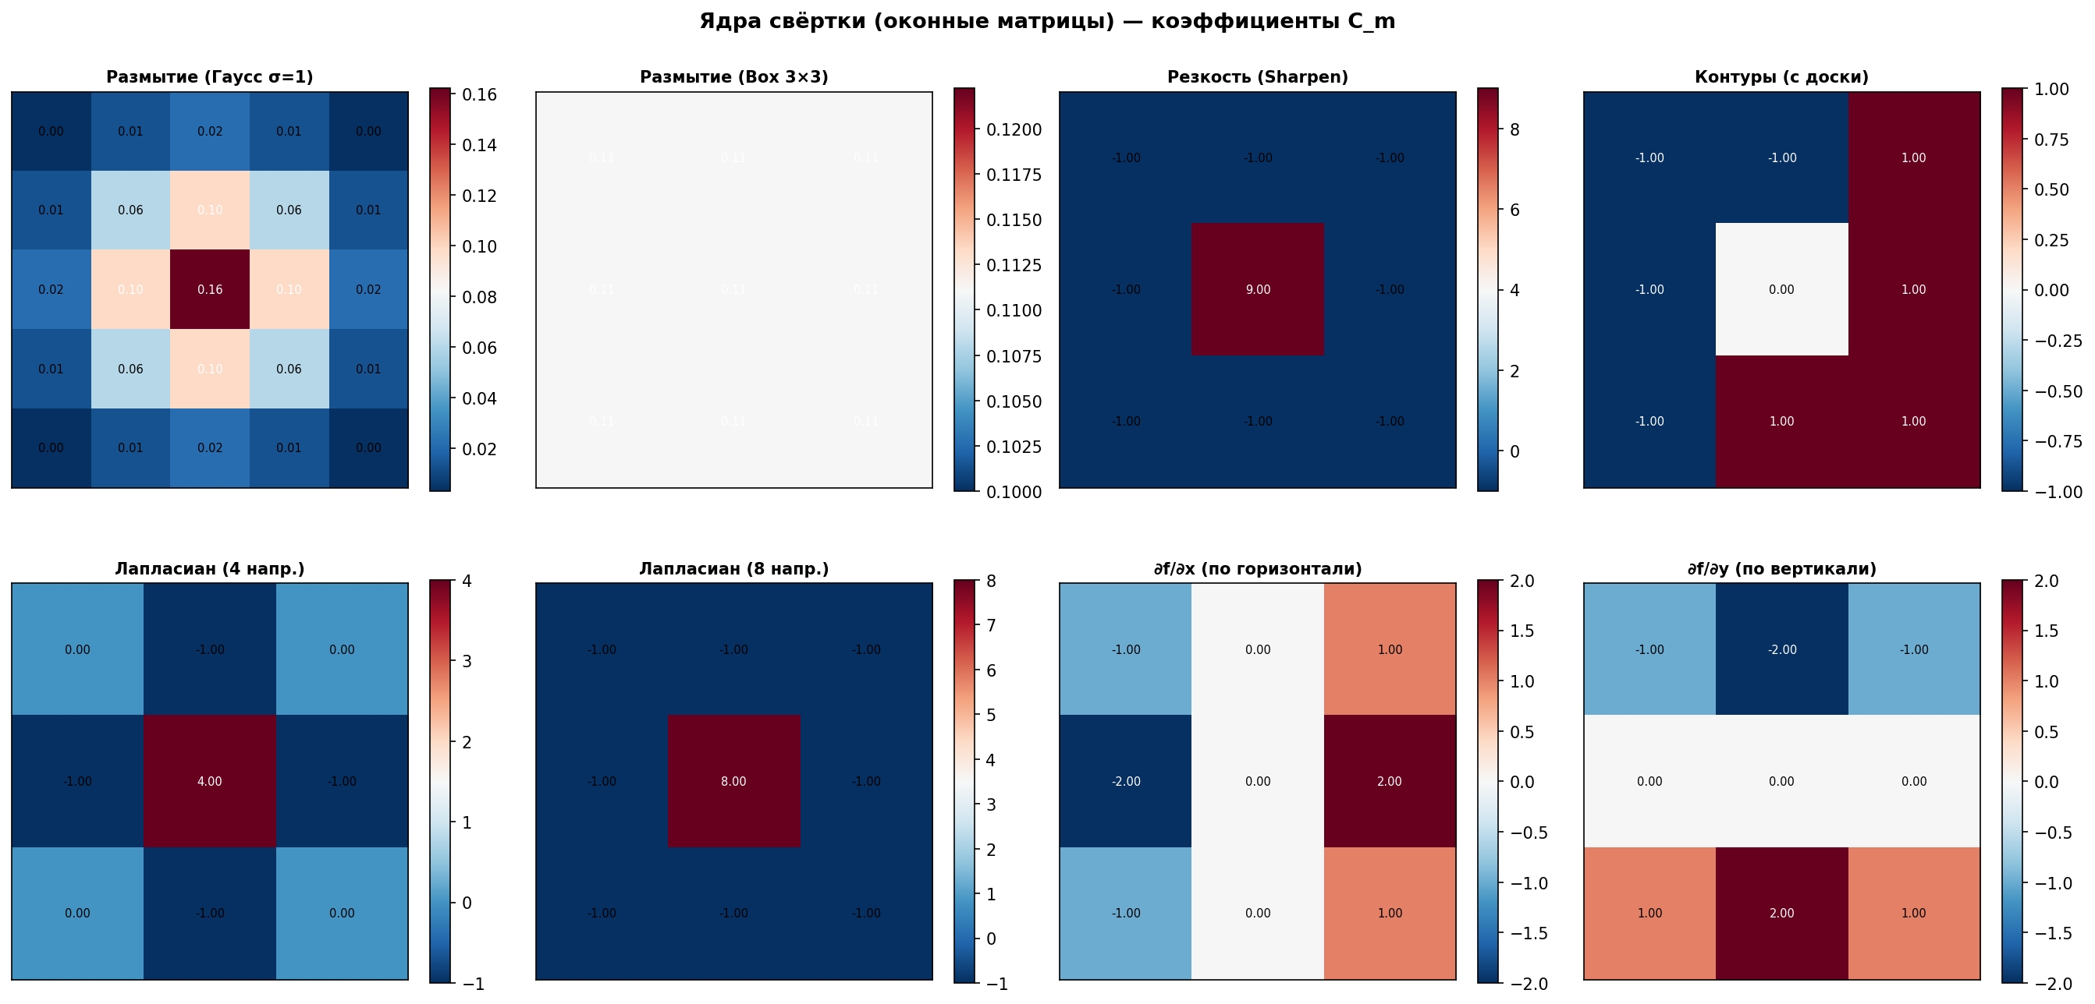
Рисунок 1 – Ядра свёртки

Размытие по Гауссу сглаживает изображение, убирая мелкие детали и шум. Sharpen усиливает границы объектов, делая их более резкими. Фильтры-производные подсвечивают контуры: пиксели на границах объектов получают высокие значения, однородные области – близкие к нулю.

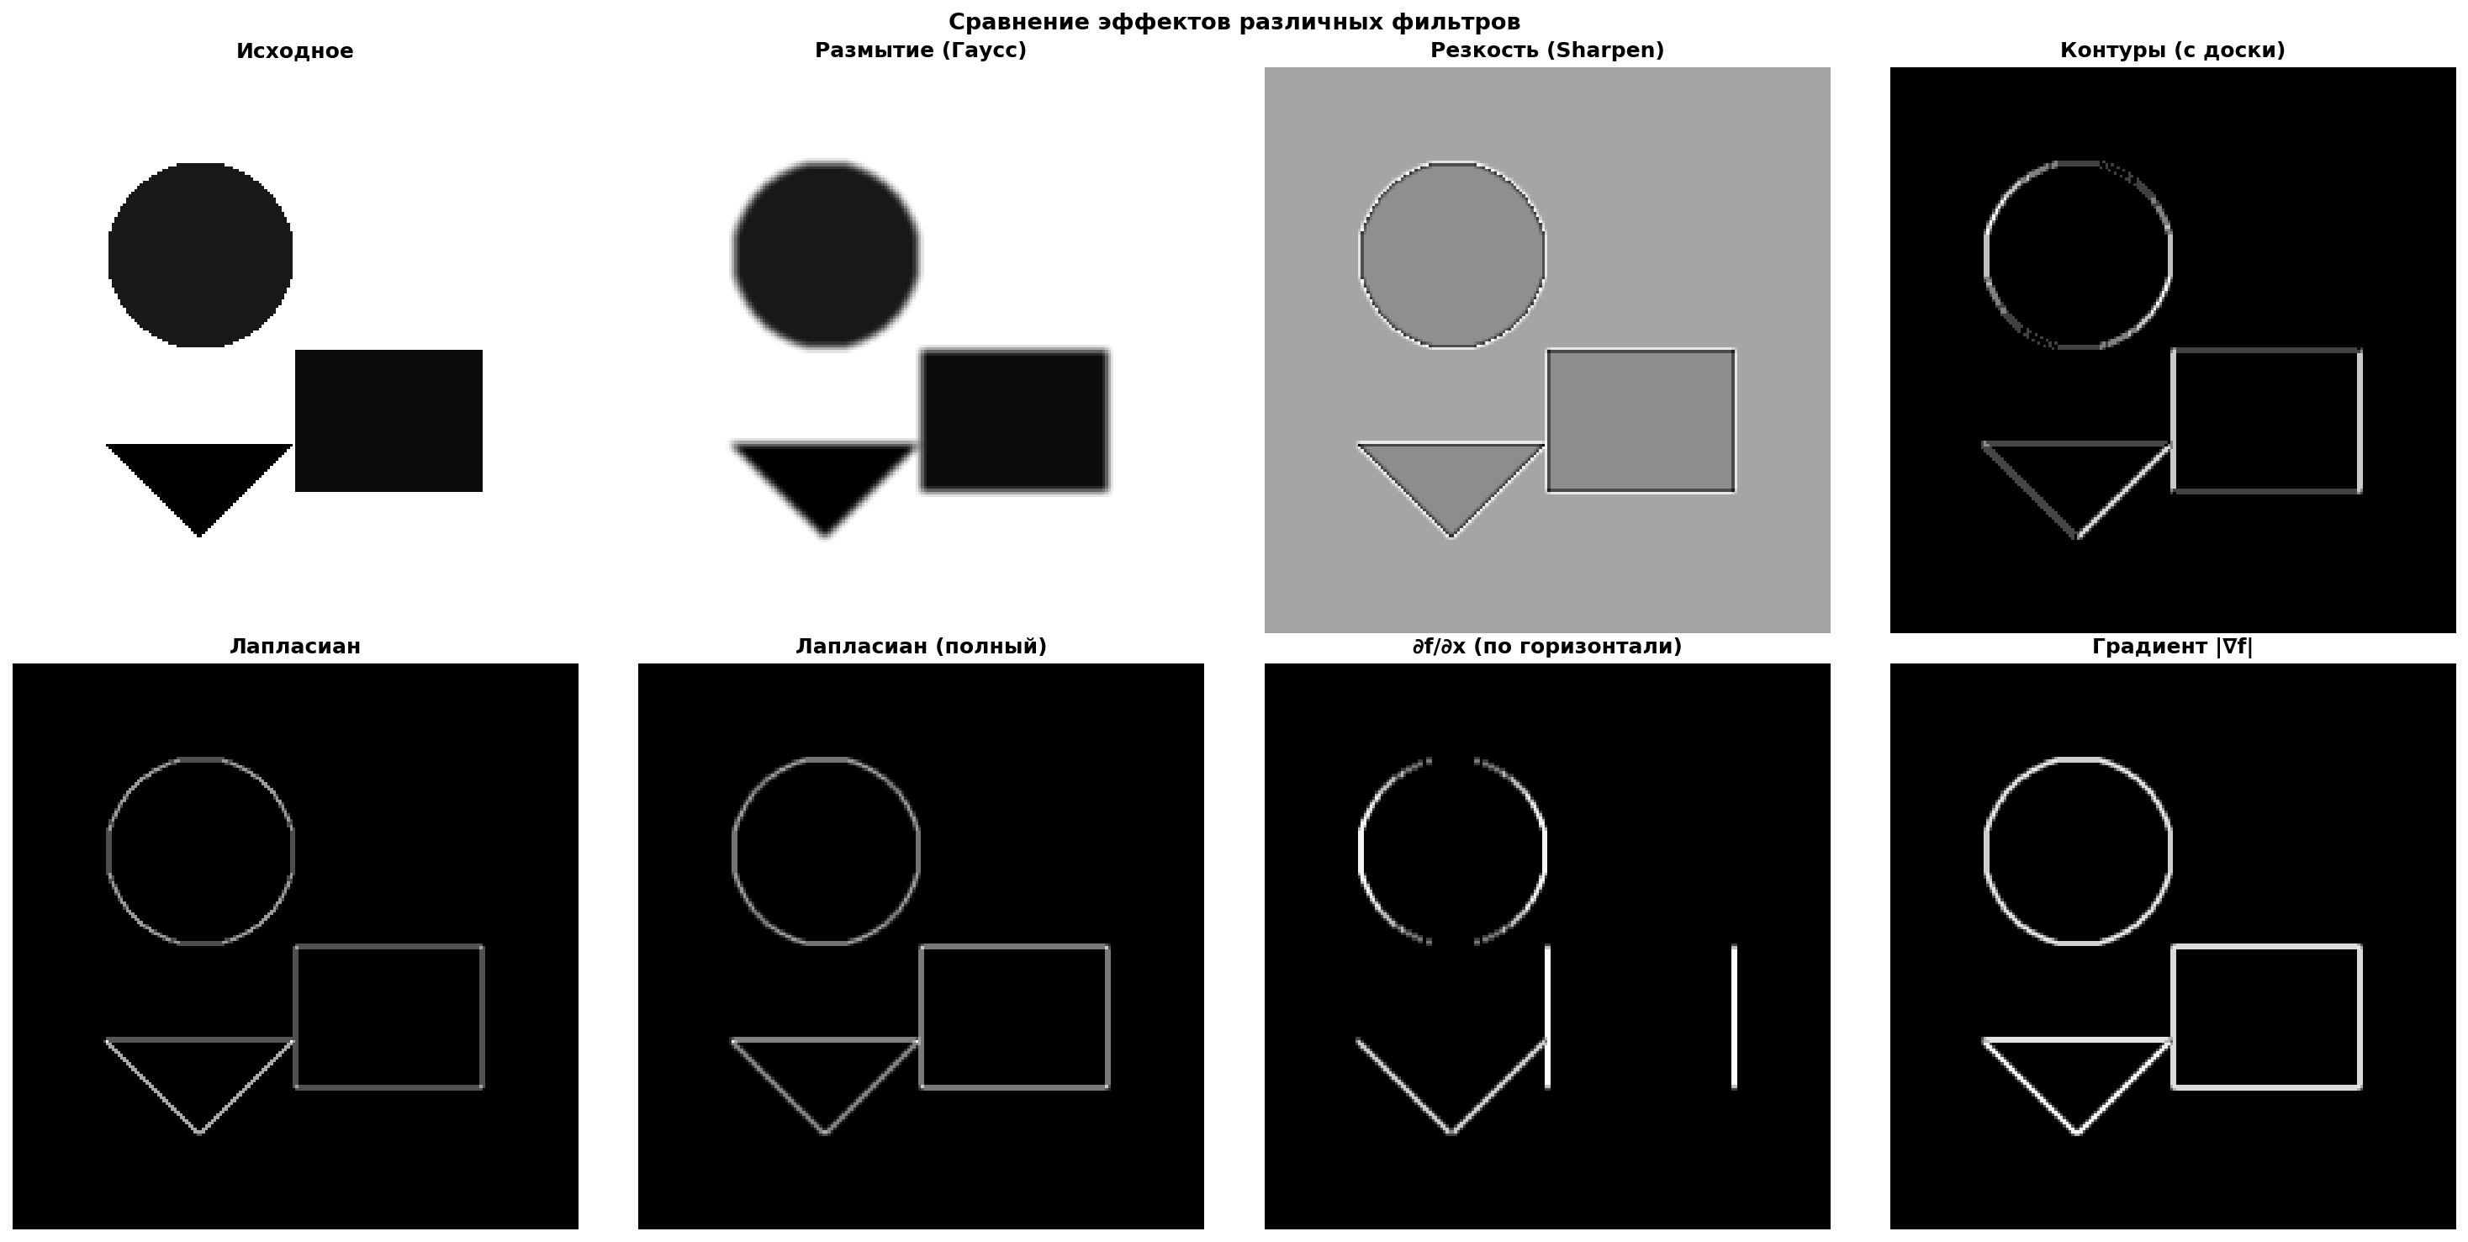
Рисунок 2 – Сравнение эффектов фильтров

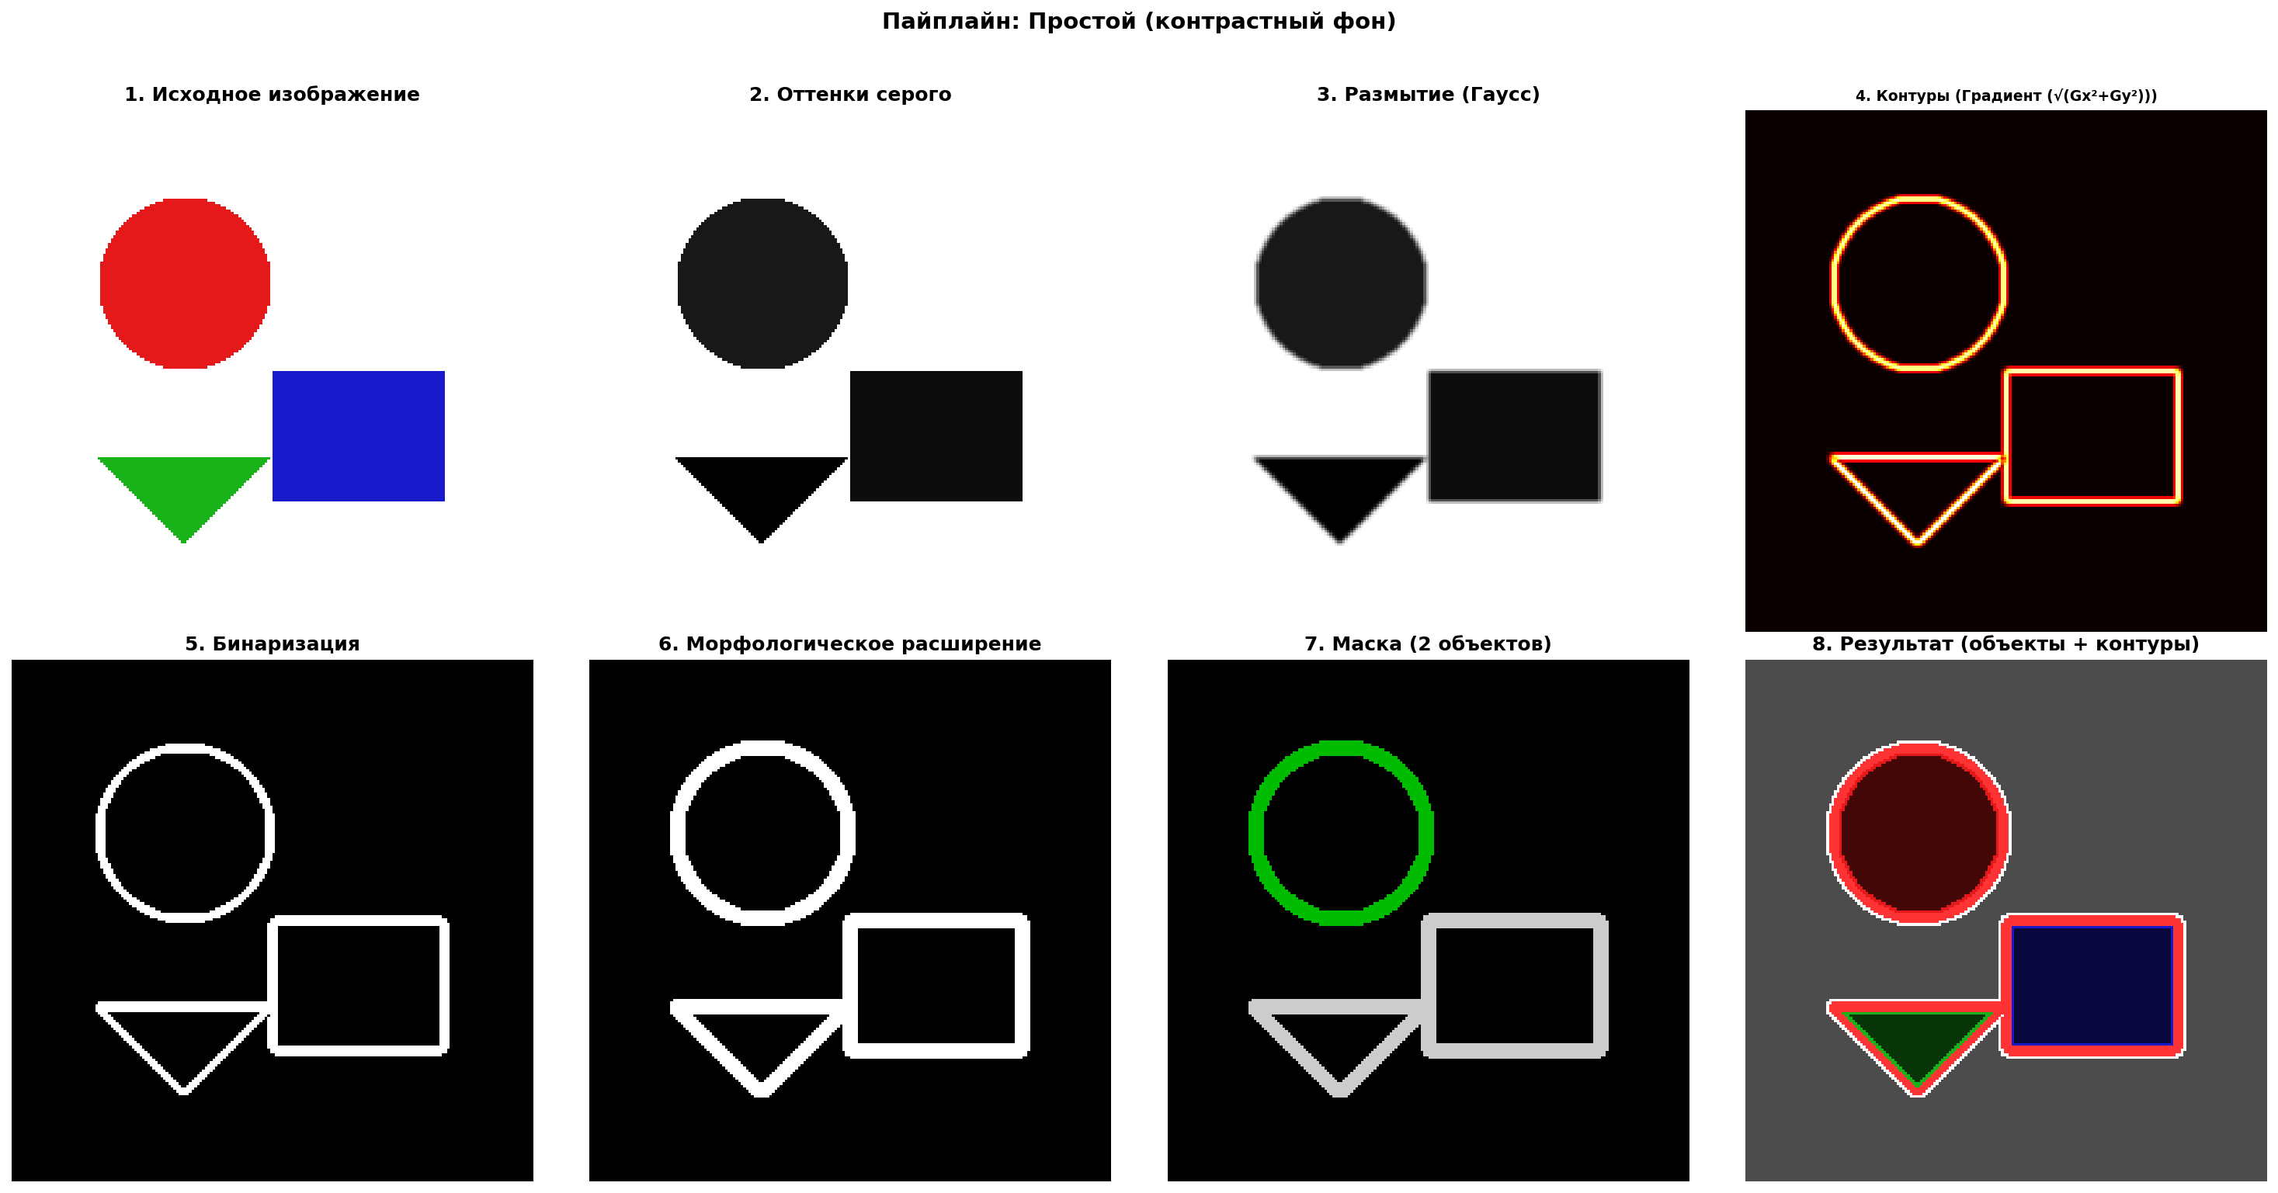
Рисунок 3 – Пайплайны на трёх уровнях сложности

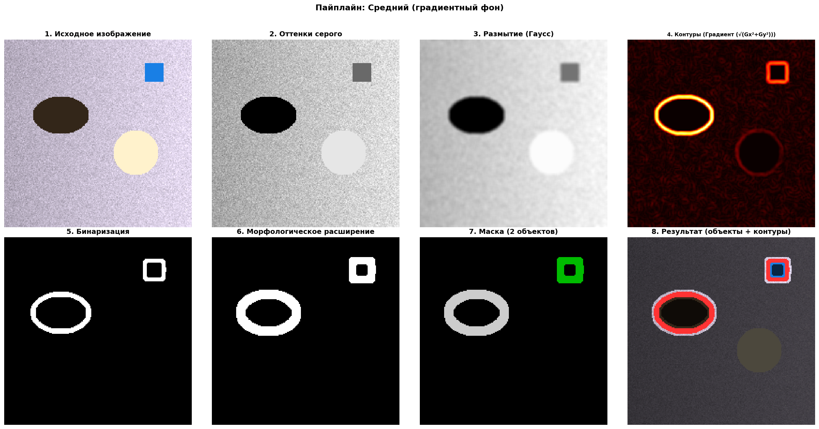
Рисунок 4 – Пайплайны на трёх уровнях сложности

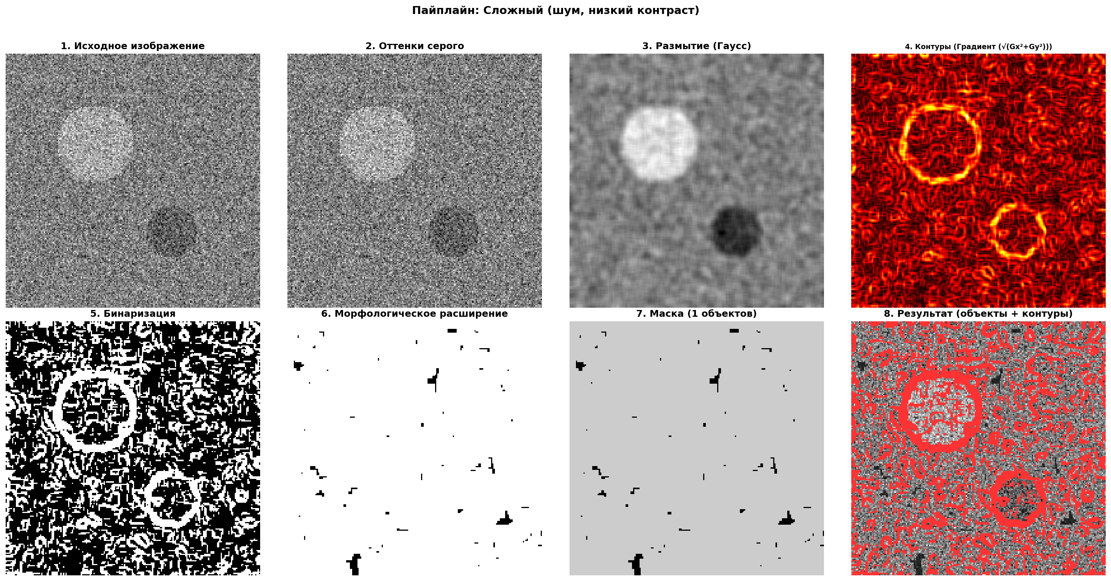
Рисунок 5 – Пайплайны на трёх уровнях сложности

Пайплайн на простом изображении. Контрастные объекты (красный круг, синий прямоугольник, зелёный треугольник) на белом фоне выделяются уверенно. Оператор Собеля чётко обнаруживает все контуры. После бинаризации с порогом 0.15 и морфологического расширения найдено 2–3 связных объекта.
Пайплайн на среднем изображении. Градиентный фон создаёт ложные контуры, поскольку градиент фона ненулевой. Размытие с σ = 1.5 частично подавляет этот эффект, но не полностью. Обнаружено 5 компонент, часть из которых – артефакты фона.
Пайплайн на сложном изображении. При сильном шуме и низком контрасте пайплайн испытывает трудности: шум порождает множество ложных контуров, а слабый контраст объектов не даёт выделить их на общем фоне. Вся картинка сливается в одну большую компоненту. Это демонстрирует ограничения подхода чистой фильтрации – для таких случаев на лекции рекомендовался второй подход (нейронные сети).

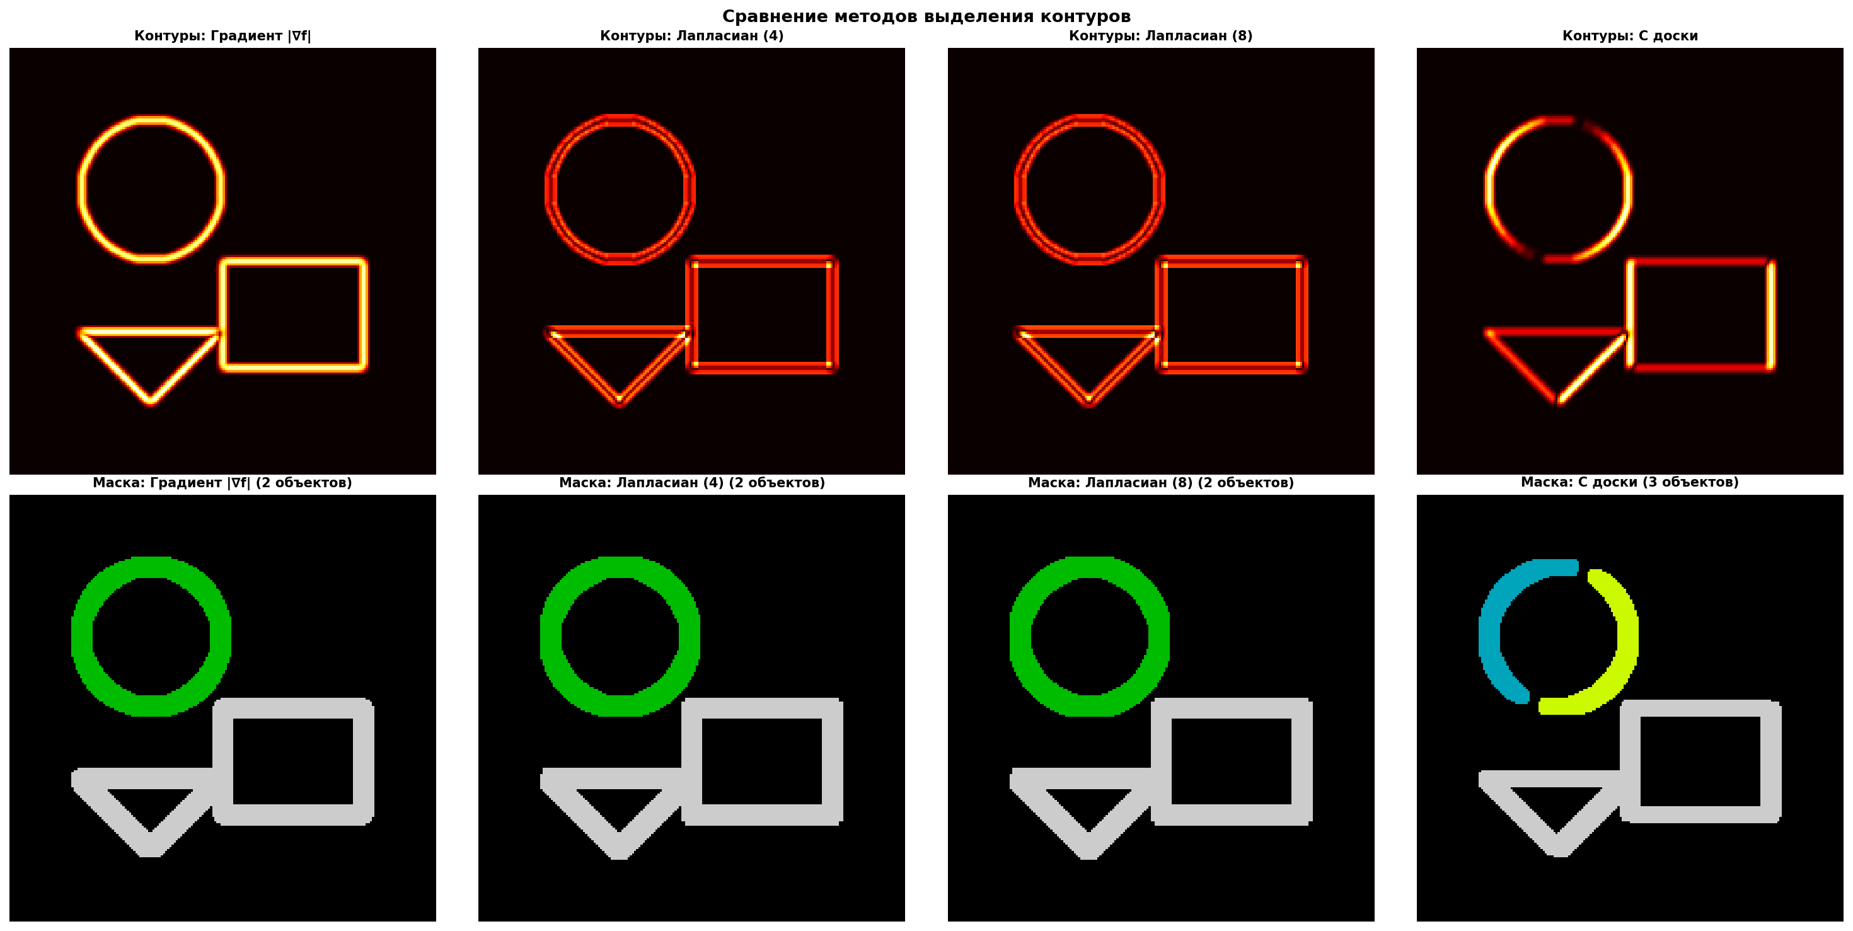
Рисунок 5 – Методы выделения контура

Сравнение методов выделения контуров. Собель даёт наиболее чистые и тонкие контуры. Лапласиан по 4 направлениям выделяет контуры слабее, по 8 направлениям – сильнее, но с большим шумом. Пользовательский фильтр с доски даёт асимметричный результат (акцент на правую и нижнюю границы).

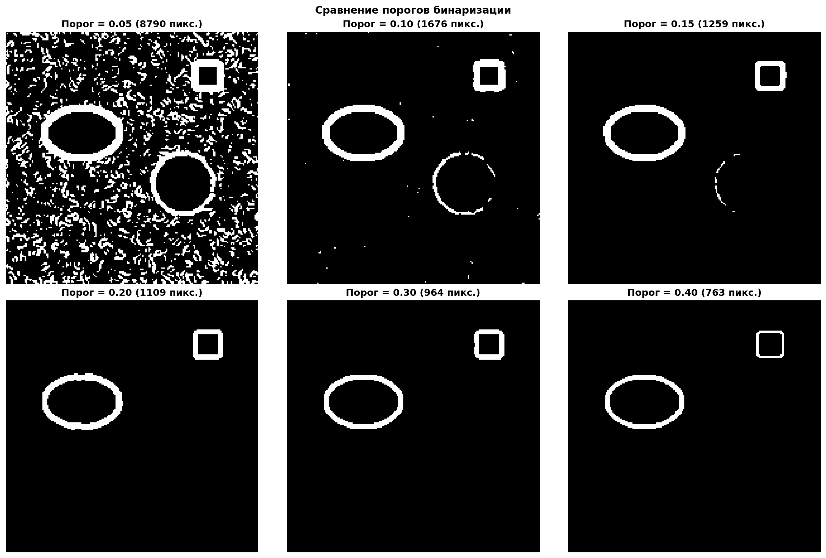
Рисунок 6 – Сравнение порогов
Сравнение порогов бинаризации. При низком пороге (0.05) контуры толстые и захватывают шум. При высоком пороге (0.40) остаются только самые контрастные границы, мелкие объекты теряются. Оптимальный порог для простых изображений – 0.10–0.20.

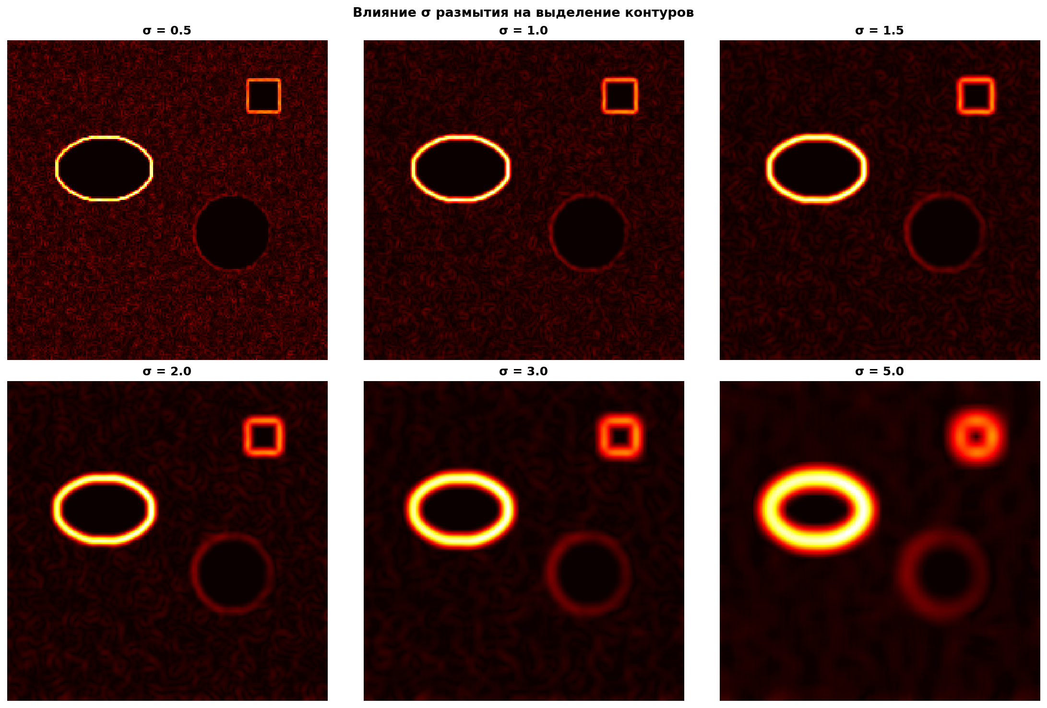
Рисунок 7 – Влияние σ размытия

Влияние σ размытия. При малых σ (0.5) шум сохраняется, контуры зашумлены. При больших σ (5.0) мелкие детали исчезают, контуры размываются. Оптимальное значение σ = 1.0–2.0 обеспечивает баланс между подавлением шума и сохранением деталей.

Выводы: Оконно-матричные преобразования позволяют эффективно выделять объекты на контрастных изображениях с однородным фоном. Ключевая идея – контуры объектов соответствуют местам с большой производной яркости. Цепочка фильтров (размытие → производная → бинаризация → морфология → кластеризация) даёт работающий пайплайн для простых и средних случаев. Для сложных сцен (низкий контраст, шум, пересекающиеся объекты) необходим второй подход – обучение нейронных сетей на эталонах, что выходит за рамки данной работы.

ПРИЛОЖЕНИЕ А – ЛИСТИНГ КОДА

"""
Кейс №6 — Машинное зрение: выделение объектов на изображении
Задача: автоматически выделить контуры и маски объектов
на двумерном изображении при помощи оконно-матричных
преобразований (фильтрации).
Подход — фильтрация (лекция):
Два класса методов:
1. Фильтры — универсальная обработка изображения
для выделения структур (контуров).
2. Метод опорных фигур — обучение модели видеть
конкретные объекты (нейронные сети).
Мы реализуем первый подход.
Оконно-матричное преобразование (лекция):
Для каждого пикселя (x, y) исходного изображения:
P'_{xy} = Σ_m C_m · P^m_{xy}
где C_m — коэффициенты ядра (матрицы фильтра),
P^m_{xy} — значения пикселей в окрестности (x, y),
m — индекс ячейки внутри оконной матрицы.
Результат зависит от коэффициентов C:
- Размытие (blur): C ~ e^{-r²} (гауссово ядро)
- Повышение резкости (sharpen): C с отрицательными
коэффициентами по краям и большим в центре
- Выделение контуров: C как конечная разность
(производная по нескольким направлениям)
Ключевая идея (лекция):
Контуры объектов — это места, где производная
изображения велика. Фон меняется мало, а на границе
объекта происходит резкое изменение яркости.
Поэтому фильтр-производная подсвечивает контуры.
Цепочка фильтров:
1. Размытие (убираем шум).
2. Выделение контуров (производная).
3. Бинаризация (порог).
4. Заполнение масок (кластеризация).
"""
import os
import numpy as np
import matplotlib.pyplot as plt
import warnings
from PIL import Image
import json
warnings.filterwarnings('ignore')
plt.rcParams['font.family'] = 'DejaVu Sans'
plt.rcParams['figure.figsize'] = (16, 12)
plt.rcParams['font.size'] = 10
# ============================================================
# 1. Оконно-матричное преобразование (свёртка)
# ============================================================
def convolve2d(image, kernel):
"""
Оконно-матричное преобразование (лекция):
P'_{xy} = Σ_m C_m · P^m_{xy}
Для каждого пикселя берём окрестность, умножаем
поэлементно на ядро (матрицу коэффициентов C),
суммируем — получаем новое значение пикселя.
image: 2D массив (высота, ширина)
kernel: 2D массив (размер ядра, например 3×3)
"""
h, w = image.shape
kh, kw = kernel.shape
pad_h, pad_w = kh // 2, kw // 2
# Дополнение нулями на границах
padded = np.pad(image, ((pad_h, pad_h), (pad_w, pad_w)), mode='edge')
result = np.zeros_like(image, dtype=np.float64)
for i in range(h):
for j in range(w):
window = padded[i:i + kh, j:j + kw]
result[i, j] = np.sum(window * kernel)
return result
def convolve2d_fast(image, kernel):
"""
Быстрая свёртка через numpy (сдвиги массива).
Та же формула P'_{xy} = Σ_m C_m · P^m_{xy}.
"""
h, w = image.shape
kh, kw = kernel.shape
pad_h, pad_w = kh // 2, kw // 2
padded = np.pad(image, ((pad_h, pad_h), (pad_w, pad_w)), mode='edge')
result = np.zeros_like(image, dtype=np.float64)
for di in range(kh):
for dj in range(kw):
result += kernel[di, dj] * padded[di:di + h, dj:dj + w]
return result
# ============================================================
# 2. Библиотека фильтров (ядра свёртки)
# ============================================================
def kernel_gaussian_blur(size=5, sigma=1.0):
"""
Размытие по Гауссу (лекция):
Коэффициенты C ~ e^{-r²/(2σ²)},
где r — расстояние от центра ядра.
Убирает шум, сглаживает мелкие детали.
"""
ax = np.arange(-size // 2 + 1, size // 2 + 1)
xx, yy = np.meshgrid(ax, ax)
kernel = np.exp(-(xx**2 + yy**2) / (2. * sigma**2))
return kernel / kernel.sum()
def kernel_box_blur(size=3):
"""
Простое усреднение (box blur).
Все коэффициенты одинаковы: C_m = 1/N.
"""
return np.ones((size, size)) / (size * size)
def kernel_sharpen():
"""
Повышение резкости — Sharpen (лекция, фото с доски):
Центральный коэффициент 9, все остальные −1.
[[-1, -1, -1],
[-1, 9, -1],
[-1, -1, -1]]
"""
return np.array([
[-1, -1, -1],
[-1, 9, -1],
[-1, -1, -1]
], dtype=np.float64)
def kernel_edge_detect_1():
"""
Выделение контуров — вариант 1 (лекция, фото с доски):
Производная по 4 направлениям, центр 0.
[[-1, -1, 1],
[-1, 0, 1],
[-1, 1, 1]]
"""
return np.array([
[-1, -1, 1],
[-1, 0, 1],
[-1, 1, 1]
], dtype=np.float64)
def kernel_edge_detect_laplacian():
"""
Лапласиан — выделение контуров по всем направлениям.
Сумма вторых производных по x и y.
[[ 0, -1, 0],
[-1, 4, -1],
[ 0, -1, 0]]
"""
return np.array([
[0, -1, 0],
[-1, 4, -1],
[0, -1, 0]
], dtype=np.float64)
def kernel_edge_detect_full():
"""
Лапласиан с диагоналями — 8 направлений.
[[-1, -1, -1],
[-1, 8, -1],
[-1, -1, -1]]
"""
return np.array([
[-1, -1, -1],
[-1, 8, -1],
[-1, -1, -1]
], dtype=np.float64)
def kernel_gradient_x():
"""Производная по x (конечная разность по горизонтали)."""
return np.array([
[-1, 0, 1],
[-2, 0, 2],
[-1, 0, 1]
], dtype=np.float64)
def kernel_gradient_y():
"""Производная по y (конечная разность по вертикали)."""
return np.array([
[-1, -2, -1],
[ 0, 0, 0],
[ 1, 2, 1]
], dtype=np.float64)
# ============================================================
# 3. Обработка изображений
# ============================================================
def to_grayscale(image):
"""Перевод в оттенки серого (если RGB)."""
if len(image.shape) == 3:
return np.mean(image[:, :, :3], axis=2)
return image.astype(np.float64)
def normalize_image(image):
"""Нормировка изображения в диапазон [0, 1]."""
vmin, vmax = image.min(), image.max()
if vmax - vmin < 1e-12:
return np.zeros_like(image)
return (image - vmin) / (vmax - vmin)
def binarize(image, threshold=0.5):
"""Бинаризация: пиксель > порога → 1, иначе → 0."""
return (image > threshold).astype(np.float64)
def gradient_magnitude(image):
"""
Модуль градиента: sqrt(Gx² + Gy²).
Комбинирует конечные разности по x и y.
"""
gx = convolve2d_fast(image, kernel_gradient_x())
gy = convolve2d_fast(image, kernel_gradient_y())
return np.sqrt(gx**2 + gy**2)
def flood_fill_mask(binary, min_area=50):
"""
Заполнение масок объектов из бинарного изображения контуров.
Простая кластеризация связных компонент.
"""
h, w = binary.shape
visited = np.zeros_like(binary, dtype=bool)
mask = np.zeros_like(binary, dtype=np.float64)
label = 0
for i in range(h):
for j in range(w):
if binary[i, j] > 0.5 and not visited[i, j]:
# BFS для поиска связной компоненты
queue = [(i, j)]
component = []
visited[i, j] = True
while queue:
ci, cj = queue.pop(0)
component.append((ci, cj))
for di, dj in [(-1, 0), (1, 0), (0, -1), (0, 1)]:
ni, nj = ci + di, cj + dj
if 0 <= ni < h and 0 <= nj < w:
if binary[ni, nj] > 0.5 and not visited[ni, nj]:
visited[ni, nj] = True
queue.append((ni, nj))
if len(component) >= min_area:
label += 1
for ci, cj in component:
mask[ci, cj] = label
return mask, label
def morphological_dilate(binary, radius=2):
"""Морфологическое расширение для замыкания контуров."""
size = 2 * radius + 1
kernel = np.ones((size, size))
result = convolve2d_fast(binary, kernel)
return (result > 0.5).astype(np.float64)
def morphological_erode(binary, radius=1):
"""Морфологическое сужение для удаления шума."""
size = 2 * radius + 1
kernel = np.ones((size, size)) / (size * size)
result = convolve2d_fast(binary, kernel)
return (result > 0.99).astype(np.float64)
# ============================================================
# 4. Генерация тестовых изображений
# ============================================================
def generate_test_simple(size=200):
"""Простой тест: красная фигура на белом фоне."""
img = np.ones((size, size, 3))
# Круг
cy, cx = size // 3, size // 3
Y, X = np.ogrid[:size, :size]
circle = (X - cx)**2 + (Y - cy)**2 < (size // 6)**2
img[circle] = [0.9, 0.1, 0.1]
# Прямоугольник
img[size//2:size//2+size//4, size//2:size//2+size//3] = [0.1, 0.1, 0.8]
# Треугольник
for i in range(size // 5):
left = size // 6 + i
right = size // 6 + size // 3 - i
row = size * 2 // 3 + i
if row < size and left < right:
img[row, left:right] = [0.1, 0.7, 0.1]
return img
def generate_test_medium(size=200):
"""Средняя сложность: несколько объектов, неоднородный фон."""
np.random.seed(42)
# Градиентный фон
Y, X = np.ogrid[:size, :size]
bg = 0.7 + 0.2 * X / size + 0.05 * np.random.randn(size, size)
img = np.stack([bg, bg * 0.95, bg * 1.05], axis=2)
img = np.clip(img, 0, 1)
# Тёмный эллипс
ellipse = ((X - size * 0.3)**2 / (size * 0.15)**2 +
(Y - size * 0.4)**2 / (size * 0.1)**2) < 1
img[ellipse] = [0.2, 0.15, 0.1]
# Светлый круг
circle = (X - size * 0.7)**2 + (Y - size * 0.6)**2 < (size * 0.12)**2
img[circle] = [1.0, 0.95, 0.8]
# Маленький квадрат
img[size//8:size//8+size//10, size*3//4:size*3//4+size//10] = [0.1, 0.5, 0.9]
return np.clip(img, 0, 1)
def generate_test_hard(size=200):
"""Сложный тест: низкий контраст, шум."""
np.random.seed(123)
bg = 0.5 + 0.15 * np.random.randn(size, size)
img = np.stack([bg, bg, bg], axis=2)
Y, X = np.ogrid[:size, :size]
# Объект с низким контрастом
obj1 = ((X - size * 0.35)**2 + (Y - size * 0.35)**2) < (size * 0.15)**2
img[obj1] = img[obj1] + 0.15
# Ещё один
obj2 = ((X - size * 0.65)**2 + (Y - size * 0.7)**2) < (size * 0.1)**2
img[obj2] = img[obj2] - 0.12
return np.clip(img, 0, 1)
# ============================================================
# 5. Пайплайн выделения объектов
# ============================================================
def detect_objects(image_rgb, blur_sigma=1.5, blur_size=5,
edge_method='gradient', threshold=0.15,
dilate_radius=2, min_area=30, verbose=True):
"""
Полный пайплайн выделения объектов (лекция):
1. Перевод в оттенки серого.
2. Размытие по Гауссу (убираем шум).
3. Выделение контуров (фильтр-производная).
4. Нормировка + бинаризация (порог).
5. Морфологическое расширение (замыкание контуров).
6. Заполнение масок (кластеризация связных компонент).
Возвращает: словарь со всеми промежуточными результатами.
"""
results = {}
# 1. Grayscale
gray = to_grayscale(image_rgb)
results['grayscale'] = gray
if verbose:
print(f" 1. Grayscale: {gray.shape}, range [{gray.min():.3f}, {gray.max():.3f}]")
# 2. Размытие
k_blur = kernel_gaussian_blur(blur_size, blur_sigma)
blurred = convolve2d_fast(gray, k_blur)
results['blurred'] = blurred
results['blur_kernel'] = k_blur
if verbose:
print(f" 2. Размытие: σ={blur_sigma}, ядро {blur_size}×{blur_size}")
# 3. Выделение контуров
if edge_method == 'gradient':
edges = gradient_magnitude(blurred)
method_name = 'Градиент (√(Gx²+Gy²))'
elif edge_method == 'laplacian':
edges = np.abs(convolve2d_fast(blurred, kernel_edge_detect_laplacian()))
method_name = 'Лапласиан (4 направления)'
elif edge_method == 'laplacian_full':
edges = np.abs(convolve2d_fast(blurred, kernel_edge_detect_full()))
method_name = 'Лапласиан (8 направлений)'
elif edge_method == 'custom':
edges = np.abs(convolve2d_fast(blurred, kernel_edge_detect_1()))
method_name = 'Пользовательский (с доски)'
else:
edges = gradient_magnitude(blurred)
method_name = 'Градиент'
edges_norm = normalize_image(edges)
results['edges'] = edges_norm
results['edge_method'] = method_name
if verbose:
print(f" 3. Контуры: метод={method_name}")
# 4. Бинаризация
binary = binarize(edges_norm, threshold)
results['binary'] = binary
if verbose:
n_edge = np.sum(binary > 0.5)
print(f" 4. Бинаризация: порог={threshold}, пикселей контура={n_edge}")
# 5. Морфология
dilated = morphological_dilate(binary, dilate_radius)
results['dilated'] = dilated
if verbose:
print(f" 5. Расширение: радиус={dilate_radius}")
# 6. Кластеризация
mask, n_objects = flood_fill_mask(dilated, min_area)
results['mask'] = mask
results['n_objects'] = n_objects
if verbose:
print(f" 6. Найдено объектов: {n_objects}")
return results
# ============================================================
# 6. Визуализация
# ============================================================
def plot_pipeline(image_rgb, results, title=''):
"""Визуализация всех этапов пайплайна."""
fig, axes = plt.subplots(2, 4, figsize=(20, 10))
# 1. Исходное
axes[0, 0].imshow(image_rgb)
axes[0, 0].set_title('1. Исходное изображение', fontweight='bold')
axes[0, 0].axis('off')
# 2. Grayscale
axes[0, 1].imshow(results['grayscale'], cmap='gray')
axes[0, 1].set_title('2. Оттенки серого', fontweight='bold')
axes[0, 1].axis('off')
# 3. Размытие
axes[0, 2].imshow(results['blurred'], cmap='gray')
axes[0, 2].set_title('3. Размытие (Гаусс)', fontweight='bold')
axes[0, 2].axis('off')
# 4. Контуры
axes[0, 3].imshow(results['edges'], cmap='hot')
axes[0, 3].set_title(f'4. Контуры ({results["edge_method"]})', fontweight='bold', fontsize=9)
axes[0, 3].axis('off')
# 5. Бинаризация
axes[1, 0].imshow(results['binary'], cmap='gray')
axes[1, 0].set_title('5. Бинаризация', fontweight='bold')
axes[1, 0].axis('off')
# 6. Морфология
axes[1, 1].imshow(results['dilated'], cmap='gray')
axes[1, 1].set_title('6. Морфологическое расширение', fontweight='bold')
axes[1, 1].axis('off')
# 7. Маска объектов
axes[1, 2].imshow(results['mask'], cmap='nipy_spectral')
axes[1, 2].set_title(f'7. Маска ({results["n_objects"]} объектов)', fontweight='bold')
axes[1, 2].axis('off')
# 8. Наложение маски на исходное
overlay = image_rgb.copy().astype(np.float64)
if overlay.max() > 1:
overlay = overlay / 255.0
mask_bool = results['mask'] > 0
# Подсветка объектов
overlay_vis = overlay.copy()
overlay_vis[~mask_bool] *= 0.3 # затемняем фон
contour = results['binary'] > 0.5
overlay_vis[contour] = [1.0, 0.2, 0.2] # красные контуры
axes[1, 3].imshow(np.clip(overlay_vis, 0, 1))
axes[1, 3].set_title('8. Результат (объекты + контуры)', fontweight='bold')
axes[1, 3].axis('off')
if title:
fig.suptitle(title, fontsize=14, fontweight='bold', y=1.02)
plt.tight_layout()
return fig
def plot_kernels():
"""Визуализация ядер свёртки."""
kernels = {
'Размытие (Гаусс σ=1)': kernel_gaussian_blur(5, 1.0),
'Размытие (Box 3×3)': kernel_box_blur(3),
'Резкость (Sharpen)': kernel_sharpen(),
'Контуры (с доски)': kernel_edge_detect_1(),
'Лапласиан (4 напр.)': kernel_edge_detect_laplacian(),
'Лапласиан (8 напр.)': kernel_edge_detect_full(),
'∂f/∂x (по горизонтали)': kernel_gradient_x(),
'∂f/∂y (по вертикали)': kernel_gradient_y(),
}
fig, axes = plt.subplots(2, 4, figsize=(18, 9))
for ax, (name, k) in zip(axes.flatten(), kernels.items()):
im = ax.imshow(k, cmap='RdBu_r', interpolation='nearest')
ax.set_title(name, fontweight='bold', fontsize=10)
# Подписи значений
for i in range(k.shape[0]):
for j in range(k.shape[1]):
val = k[i, j]
txt = f'{val:.2f}' if abs(val) < 10 else f'{val:.0f}'
color = 'white' if abs(val) > (k.max() - k.min()) * 0.4 else 'black'
ax.text(j, i, txt, ha='center', va='center', fontsize=7, color=color)
ax.set_xticks([])
ax.set_yticks([])
plt.colorbar(im, ax=ax, fraction=0.046)
fig.suptitle('Ядра свёртки (оконные матрицы) — коэффициенты C_m',
fontsize=13, fontweight='bold')
plt.tight_layout()
return fig
def plot_filter_effects(image_rgb):
"""Сравнение эффектов разных фильтров."""
gray = to_grayscale(image_rgb)
filters = {
'Исходное': gray,
'Размытие (Гаусс)': convolve2d_fast(gray, kernel_gaussian_blur(5, 1.5)),
'Резкость (Sharpen)': convolve2d_fast(gray, kernel_sharpen()),
'Контуры (с доски)': np.abs(convolve2d_fast(gray, kernel_edge_detect_1())),
'Лапласиан': np.abs(convolve2d_fast(gray, kernel_edge_detect_laplacian())),
'Лапласиан (полный)': np.abs(convolve2d_fast(gray, kernel_edge_detect_full())),
'∂f/∂x (по горизонтали)': np.abs(convolve2d_fast(gray, kernel_gradient_x())),
'Градиент |∇f|': gradient_magnitude(gray),
}
fig, axes = plt.subplots(2, 4, figsize=(20, 10))
for ax, (name, img) in zip(axes.flatten(), filters.items()):
ax.imshow(normalize_image(img), cmap='gray')
ax.set_title(name, fontweight='bold')
ax.axis('off')
fig.suptitle('Сравнение эффектов различных фильтров', fontsize=13, fontweight='bold')
plt.tight_layout()
return fig
def plot_threshold_comparison(image_rgb, edge_method='gradient'):
"""Сравнение разных порогов бинаризации."""
gray = to_grayscale(image_rgb)
blurred = convolve2d_fast(gray, kernel_gaussian_blur(5, 1.5))
if edge_method == 'gradient':
edges = normalize_image(gradient_magnitude(blurred))
else:
edges = normalize_image(np.abs(convolve2d_fast(blurred, kernel_edge_detect_full())))
thresholds = [0.05, 0.10, 0.15, 0.20, 0.30, 0.40]
fig, axes = plt.subplots(2, 3, figsize=(15, 10))
for ax, thr in zip(axes.flatten(), thresholds):
binary = binarize(edges, thr)
ax.imshow(binary, cmap='gray')
n_px = np.sum(binary > 0.5)
ax.set_title(f'Порог = {thr:.2f} ({n_px} пикс.)', fontweight='bold')
ax.axis('off')
fig.suptitle('Сравнение порогов бинаризации', fontsize=13, fontweight='bold')
plt.tight_layout()
return fig
def plot_edge_methods_comparison(image_rgb):
"""Сравнение методов выделения контуров."""
methods = ['gradient', 'laplacian', 'laplacian_full', 'custom']
method_names = ['Градиент |∇f|', 'Лапласиан (4)', 'Лапласиан (8)', 'С доски']
fig, axes = plt.subplots(2, 4, figsize=(20, 10))
for idx, (method, name) in enumerate(zip(methods, method_names)):
res = detect_objects(image_rgb, edge_method=method, verbose=False)
axes[0, idx].imshow(res['edges'], cmap='hot')
axes[0, idx].set_title(f'Контуры: {name}', fontweight='bold', fontsize=10)
axes[0, idx].axis('off')
axes[1, idx].imshow(res['mask'], cmap='nipy_spectral')
axes[1, idx].set_title(f'Маска: {name} ({res["n_objects"]} объектов)',
fontweight='bold', fontsize=10)
axes[1, idx].axis('off')
fig.suptitle('Сравнение методов выделения контуров', fontsize=13, fontweight='bold')
plt.tight_layout()
return fig
# ============================================================
# ГЛАВНАЯ ФУНКЦИЯ
# ============================================================
def main():
print("=" * 80)
print("КЕЙС №6 — МАШИННОЕ ЗРЕНИЕ")
print("Выделение объектов на изображении методом фильтрации")
print("=" * 80)
os.makedirs('plots', exist_ok=True)
# ================================================================
# ЧАСТЬ 1: Генерация тестовых изображений
# ================================================================
print("\n" + "=" * 80)
print("ЧАСТЬ 1: ТЕСТОВЫЕ ИЗОБРАЖЕНИЯ")
print("=" * 80)
test_images = {
'Простой (контрастный фон)': generate_test_simple(200),
'Средний (градиентный фон)': generate_test_medium(200),
'Сложный (шум, низкий контраст)': generate_test_hard(200),
}
# Загрузка реального изображения, если есть
uploads = '/mnt/user-data/uploads'
real_image = None
if os.path.exists(uploads):
for f in os.listdir(uploads):
if f.lower().endswith(('.png', '.jpg', '.jpeg', '.bmp')):
if 'photo' not in f.lower() and 'rbm' not in f.lower():
try:
img = np.array(Image.open(os.path.join(uploads, f)).resize((300, 300))) / 255.0
real_image = img
test_images['Реальное фото'] = img
print(f" Загружено реальное изображение: {f}")
break
except:
pass
for name in test_images:
img = test_images[name]
print(f" {name}: {img.shape}, range [{img.min():.3f}, {img.max():.3f}]")
# ================================================================
# ЧАСТЬ 2: Визуализация ядер свёртки
# ================================================================
print("\n" + "=" * 80)
print("ЧАСТЬ 2: ЯДРА СВЁРТКИ (ОКОННЫЕ МАТРИЦЫ)")
print("=" * 80)
fig_kernels = plot_kernels()
fig_kernels.savefig('plots/cv_kernels.png', dpi=150, bbox_inches='tight')
print(" Сохранено: plots/cv_kernels.png")
plt.close(fig_kernels)
# ================================================================
# ЧАСТЬ 3: Сравнение эффектов фильтров
# ================================================================
print("\n" + "=" * 80)
print("ЧАСТЬ 3: СРАВНЕНИЕ ЭФФЕКТОВ ФИЛЬТРОВ")
print("=" * 80)
fig_effects = plot_filter_effects(test_images['Простой (контрастный фон)'])
fig_effects.savefig('plots/cv_filter_effects.png', dpi=150, bbox_inches='tight')
print(" Сохранено: plots/cv_filter_effects.png")
plt.close(fig_effects)
# ================================================================
# ЧАСТЬ 4: Пайплайн на разных изображениях
# ================================================================
print("\n" + "=" * 80)
print("ЧАСТЬ 4: ПАЙПЛАЙН ВЫДЕЛЕНИЯ ОБЪЕКТОВ")
print("=" * 80)
all_results = {}
# Индивидуальные параметры для каждого уровня сложности
params_per_level = {
'Простой (контрастный фон)': dict(
blur_sigma=1.0, blur_size=3, edge_method='gradient',
threshold=0.25, dilate_radius=1, min_area=50),
'Средний (градиентный фон)': dict(
blur_sigma=2.0, blur_size=5, edge_method='gradient',
threshold=0.20, dilate_radius=2, min_area=40),
'Сложный (шум, низкий контраст)': dict(
blur_sigma=3.0, blur_size=7, edge_method='gradient',
threshold=0.25, dilate_radius=3, min_area=80),
}
default_params = dict(
blur_sigma=1.5, blur_size=5, edge_method='gradient',
threshold=0.20, dilate_radius=2, min_area=40)
for name, img in test_images.items():
print(f"\n --- {name} ---")
p = params_per_level.get(name, default_params)
results = detect_objects(img, **p)
all_results[name] = results
fig = plot_pipeline(img, results, title=f'Пайплайн: {name}')
fname = f'plots/cv_pipeline_{name.split("(")[0].strip().lower().replace(" ", "_")}.png'
fig.savefig(fname, dpi=150, bbox_inches='tight')
print(f" Сохранено: {fname}")
plt.close(fig)
# ================================================================
# ЧАСТЬ 5: Сравнение методов выделения контуров
# ================================================================
print("\n" + "=" * 80)
print("ЧАСТЬ 5: СРАВНЕНИЕ МЕТОДОВ ВЫДЕЛЕНИЯ КОНТУРОВ")
print("=" * 80)
fig_methods = plot_edge_methods_comparison(test_images['Простой (контрастный фон)'])
fig_methods.savefig('plots/cv_edge_methods.png', dpi=150, bbox_inches='tight')
print(" Сохранено: plots/cv_edge_methods.png")
plt.close(fig_methods)
# ================================================================
# ЧАСТЬ 6: Сравнение порогов бинаризации
# ================================================================
print("\n" + "=" * 80)
print("ЧАСТЬ 6: СРАВНЕНИЕ ПОРОГОВ БИНАРИЗАЦИИ")
print("=" * 80)
fig_thr = plot_threshold_comparison(test_images['Средний (градиентный фон)'])
fig_thr.savefig('plots/cv_thresholds.png', dpi=150, bbox_inches='tight')
print(" Сохранено: plots/cv_thresholds.png")
plt.close(fig_thr)
# ================================================================
# ЧАСТЬ 7: Эксперимент с параметрами размытия
# ================================================================
print("\n" + "=" * 80)
print("ЧАСТЬ 7: ВЛИЯНИЕ ПАРАМЕТРОВ РАЗМЫТИЯ")
print("=" * 80)
sigmas = [0.5, 1.0, 1.5, 2.0, 3.0, 5.0]
fig, axes = plt.subplots(2, 3, figsize=(15, 10))
img_test = test_images['Средний (градиентный фон)']
gray_test = to_grayscale(img_test)
for ax, sigma in zip(axes.flatten(), sigmas):
blurred = convolve2d_fast(gray_test, kernel_gaussian_blur(
max(3, int(sigma * 4) | 1), sigma))
edges = normalize_image(gradient_magnitude(blurred))
ax.imshow(edges, cmap='hot')
ax.set_title(f'σ = {sigma}', fontweight='bold')
ax.axis('off')
print(f" σ={sigma:.1f}: max_edge={edges.max():.3f}")
fig.suptitle('Влияние σ размытия на выделение контуров', fontsize=13, fontweight='bold')
plt.tight_layout()
fig.savefig('plots/cv_blur_sigma.png', dpi=150, bbox_inches='tight')
print(" Сохранено: plots/cv_blur_sigma.png")
plt.close(fig)
# --- Сохранение результатов ---
results_summary = {
'параметры_по_уровням': {},
'результаты': {}
}
for name, res in all_results.items():
p = params_per_level.get(name, default_params)
results_summary['параметры_по_уровням'][name] = {
k: v for k, v in p.items()
}
results_summary['результаты'][name] = {
'n_objects': int(res['n_objects']),
'edge_method': res['edge_method']
}
with open('plots/results.json', 'w', encoding='utf-8') as f:
json.dump(results_summary, f, indent=2, ensure_ascii=False)
print("\n Сохранено: plots/results.json")
print("\n" + "=" * 80)
print("ГОТОВО!")
print("=" * 80)
if __name__ == "__main__":
main()

ПРИЛОЖЕНИЕ Б – ВЫВОД В КОНСОЛЬ

================================================================================
КЕЙС №6 — МАШИННОЕ ЗРЕНИЕ
Выделение объектов на изображении методом фильтрации
================================================================================

================================================================================
ЧАСТЬ 1: ТЕСТОВЫЕ ИЗОБРАЖЕНИЯ
================================================================================
Простой (контрастный фон): (200, 200, 3), range [0.100, 1.000]
Средний (градиентный фон): (200, 200, 3), range [0.100, 1.000]
Сложный (шум, низкий контраст): (200, 200, 3), range [0.000, 1.000]

================================================================================
ЧАСТЬ 2: ЯДРА СВЁРТКИ (ОКОННЫЕ МАТРИЦЫ)
================================================================================
Сохранено: plots/cv_kernels.png

================================================================================
ЧАСТЬ 3: СРАВНЕНИЕ ЭФФЕКТОВ ФИЛЬТРОВ
================================================================================
Сохранено: plots/cv_filter_effects.png

================================================================================
ЧАСТЬ 4: ПАЙПЛАЙН ВЫДЕЛЕНИЯ ОБЪЕКТОВ
================================================================================

--- Простой (контрастный фон) ---
1. Grayscale: (200, 200), range [0.300, 1.000]
2. Размытие: σ=1.0, ядро 3×3
3. Контуры: метод=Градиент (√(Gx²+Gy²))
4. Бинаризация: порог=0.25, пикселей контура=2139
5. Расширение: радиус=1
6. Найдено объектов: 2
Сохранено: plots/cv_pipeline_простой.png

--- Средний (градиентный фон) ---
1. Grayscale: (200, 200), range [0.150, 1.000]
2. Размытие: σ=2.0, ядро 5×5
3. Контуры: метод=Градиент (√(Gx²+Gy²))
4. Бинаризация: порог=0.2, пикселей контура=1201
5. Расширение: радиус=2
6. Найдено объектов: 2
Сохранено: plots/cv_pipeline_средний.png

--- Сложный (шум, низкий контраст) ---
1. Grayscale: (200, 200), range [0.000, 1.000]
2. Размытие: σ=3.0, ядро 7×7
3. Контуры: метод=Градиент (√(Gx²+Gy²))
4. Бинаризация: порог=0.25, пикселей контура=14400
5. Расширение: радиус=3
6. Найдено объектов: 1
Сохранено: plots/cv_pipeline_сложный.png

================================================================================
ЧАСТЬ 5: СРАВНЕНИЕ МЕТОДОВ ВЫДЕЛЕНИЯ КОНТУРОВ
================================================================================
Сохранено: plots/cv_edge_methods.png

================================================================================
ЧАСТЬ 6: СРАВНЕНИЕ ПОРОГОВ БИНАРИЗАЦИИ
================================================================================
Сохранено: plots/cv_thresholds.png

================================================================================
ЧАСТЬ 7: ВЛИЯНИЕ ПАРАМЕТРОВ РАЗМЫТИЯ
================================================================================
σ=0.5: max_edge=1.000
σ=1.0: max_edge=1.000
σ=1.5: max_edge=1.000
σ=2.0: max_edge=1.000
σ=3.0: max_edge=1.000
σ=5.0: max_edge=1.000
Сохранено: plots/cv_blur_sigma.png

Сохранено: plots/results.json

================================================================================
ГОТОВО!
================================================================================

